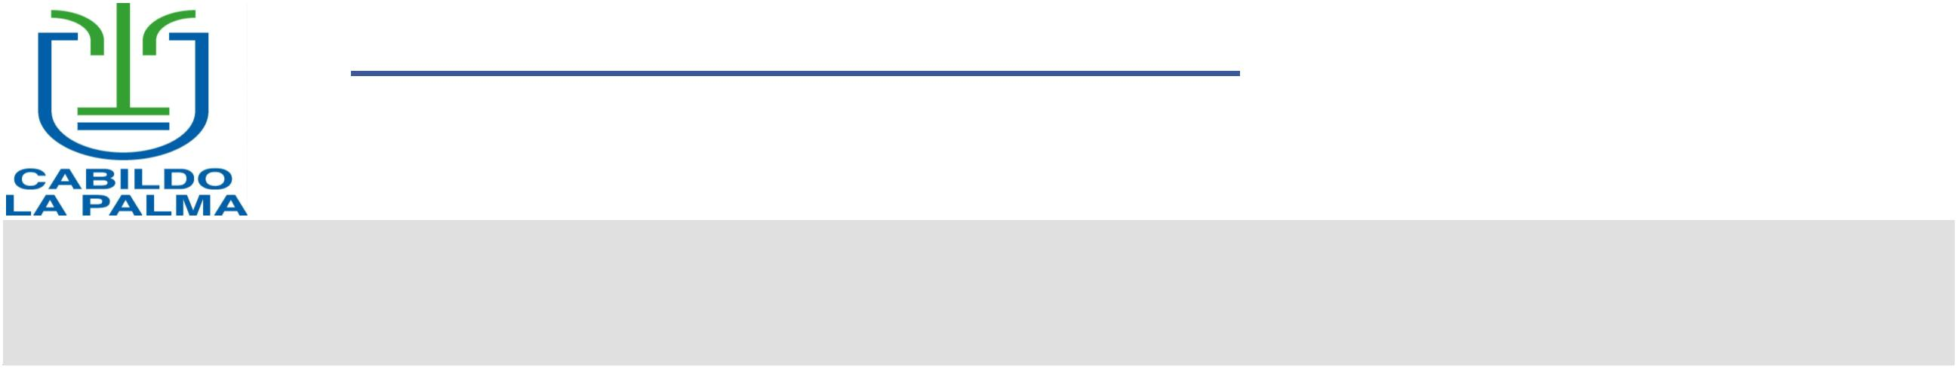
EXCMO. CABILDO INSULAR DE LA PALMA
Presupuesto Ingresos. Resumen por Capítulos
Periodo: 2021
Derechos
Reconocidos
netos del
Ejercicio
Corriente
Previsiones
Iniciales del
Ejercicio
Previsión
Definitiva del
Ejercicio
Recaudación
líquida del líquida ( de todos
Ejercicio
Corriente
Recaudación
los ejercicios
cerrados )
Capítulo
Descripción Clasificación Económica
Corriente
Corriente
Desviaciones
1
IMPUESTOS DIRECTOS
658.604,48
30.512.060,16
4.680.670,12
80.474.769,31
1.900,00
730.607,31
32.937.931,92
4.712.577,59
90.716.926,41
1.900,00
680.607,28
32.838.221,58
4.371.674,73
87.113.273,18
8,48
629.890,49
32.704.697,84
4.135.815,32
82.488.382,37
8,48
0,00
150.413,91
120.714,14
0,00
93,16%
2
3
4
5
6
7
8
9
IMPUESTOS INDIRECTOS
99,70%
92,77%
96,03%
0,45%
0,00%
74,88%
0,43%
0,00%
TASAS, PRECIOS PÚBLICOS Y OTROS INGRESOS
TRANSFERENCIA CORRIENTES
INGRESOS PATRIMONIALES
ENAJENACIÓN DE INVERSIONES REALES
TRANSFERENCIAS DE CAPITAL
ACTIVOS FINANCIEROS
0,00
0,00
0,00
0,00
0,00
0,00
8.443.995,93
318.000,00
0,00
18.082.737,78
59.283.803,65
0,00
13.540.650,46
253.989,73
0,00
12.045.150,46
61.268,90
0,00
0,00
170.421,85
0,00
PASIVOS FINANCIEROS
Total
125.090.000,00
206.466.484,66
138.798.425,44
132.065.213,86
441.549,90
148,75%
Página 1 de
1
23 de Marzo del 2022

